Слова любви и восхищения  - Я тобой горжусь.  - Это трогает меня до глубины души.  - Ты - просто чудо.  - Мне очень важна твоя помощь.  - Тут мне без тебя не обойтись.  - С каждым днём у тебя получается всё лучше.  - Я знал, что тебе это по силам.  - Я горжусь тем, что тебе это удалось.  - Ты сегодня много сделал.  - Я просто счастлив.  . |  | Маленькие секреты для больших родителей  «Как правильно любить своего ребенка»  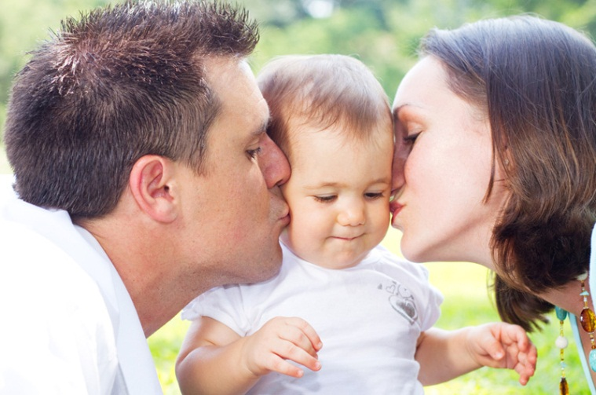
Три способа  открыть ребенку свою любовь  Каждый родитель по - своему выражает свою любовь к детям.  Психологи установили, что существует несколько способов выражения любви к ребёнку, среди которых можно выделить самые значимые:  - контакт глаз;  - физический контакт;  - пристальное внимание.  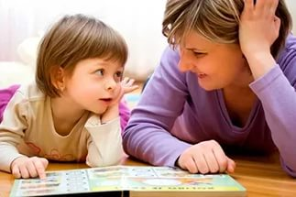  Глаза родителей должны постоянно излучать нежность и любовь независимо от того, довольны вы им в данный момент или нет. Оказывается, уже 6-8 недель глаза ребёнка, как два радара, всё время ищут встречи с глазами другого человека. Ему всего два месяца от роду, но он уже ищет источник эмоционального питания. Так рано формируется эмоциональная связь ребёнка с миром.  Многие исследователи подчёркивают, что основные параметры личности, тип мышления, стиль речи, черты характера уже формируются к пяти годам. Значит, с первых дней жизни ребёнка нужно как можно чаще дарить ему любящий и нежный взгляд.  При каждодневном общении с ребёнком любящий взгляд и нежное прикосновение необходимы ему. Они должны быть естественными, действовать на него умиротворяющее. Ребёнок, растущий в доме, | где родители щедро одаривают его этими ценными дарами, будет чувствовать себя уверенно и спокойно и с самим собой, и с окружающими его людьми. Ему будет легко общаться, а, следовательно, он будет пользоваться всеобщей симпатией.  Выражение любви родителей с помощью физического контакта должно соответствовать возрасту детей.  Если мы со дня рождения до 6-7 лет часто целуем детей (им это нравится), то ребёнка в 8-10 лет можно обнять, прижать к себе, ласково потрепать. А в подростковом возрасте многие дети считают такие проявления любви со стороны родителей «телячьими нежностями».  Пристальное внимание…  В чём оно заключается? В том, что мы сосредотачиваемся на ребёнке полностью, не отвлекаемся ни на какие мелочи, так чтобы наш ребёнок ни на мгновение не усомнился в нашей полной, безоговорочной любви к нему.  Пристальное внимание позволяет ребёнку почувствовать, что для своих родителей он самый важный человек в мире. Не имея возможности уделять ребёнку достаточно внимания, родители часто заменяют его подарками, выполнением просьб.  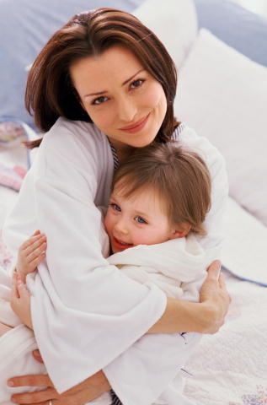  Пристальное внимание - это несущая потребность ребёнка. От её удовлетворения зависит, как ребёнок оценивает себя, как его принимают | окружающие. Не получая достаточного внимания, ребёнок испытывает беспокойство, не чувствует себя в безопасности, тем самым нарушается его эмоциональное и психическое развитие.  Ежедневно выкраивайте время, чтобы побыть с ребёнком наедине.

